**Título del proyecto:**

Digital world.

**Objetivos:**

* Facilitar la compra de smartphones.
* Facilitar el servicio a acceso a dispositivos móviles
* Contribuir con el mercado virtual
* Mejorar las habilidades de programación de páginas web.
* Desarrollar conceptos vistos en clase.

**Descripción:**

Nuestro proyecto consiste en crear una página web que permita a los usuarios la compra de diferentes modelos de smartphones de forma virtual, para esto deben registrase en la página los nuevos usuarios, o iniciar sesión los usuarios que ya estén registrados.

**Alcance:**

Aunque el diseño de la página web es de uso educativo, la idea a futuro es crear una aplicación de venta de dispositivos móviles que le permita al usuario comprar en línea y evitar su movilización, de manera que pueda usar la red como herramienta de la cotidianidad.

**Diseño página web:**

**Inicio de la página**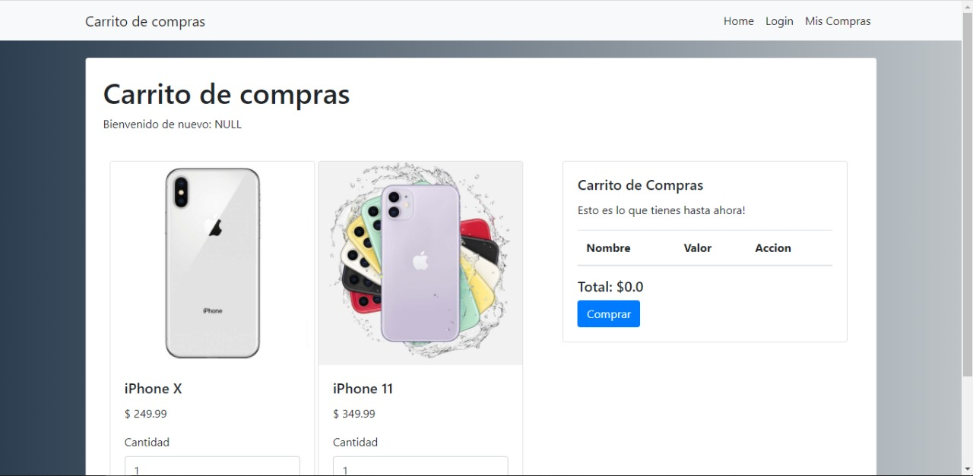

**Login (usuarios registrados)**

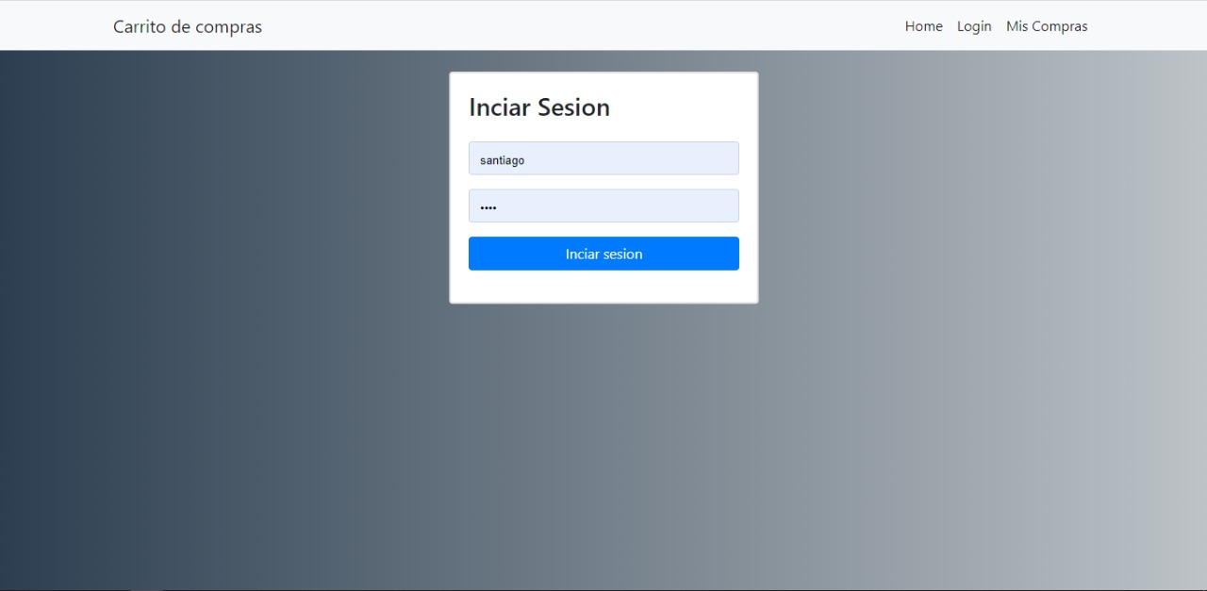

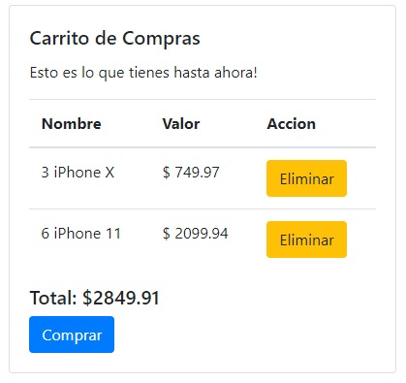

**Mapa de Navegación:**

**Páginas necesarias:**

* **Página de inicio – carrito de compras:** Página que se abre al momento de llegar a la página web, contiene el carrito de compras actual de usuario, además del acceso a la página de login, confirmación de envío y la página de historial de compras. Para agregar algún producto al carrito de compras, el u sesión primero.
* **Página de login:** Para usuarios registrados, permite que ingresen a su sesión, para usuarios nuevos, tiene el acceso a la página de registro de la página.
* **Página de registro:** Permite a los usuarios nuevos, que compren por primera vez, registrarse en la página, como sus datos personales.
* **Confirmación de envío:** Una vez el usuario elija los productos a comprar, y presione el botón de compra en la página de inicio, se traslada a la página de confirmar envío, donde deberá confirmar los productos que desea comprar.
* **Pagina para ver el historial de compras:** El usuario puede acceder a ver todas las compras que ha realizado en la página.
* **Página de administrador – Historial total de compras:** El administrador de la página, puede acceder a revisar todos los artículos que se han comprado en la página.
* **Página de administrador – Historial total de usuarios:** El administrador de la página, puede acceder a revisar todos los usuarios que se han registrado en la página, desde esta página puede elegir un usuario para revisar su historial detallado.
* **Página de administrador – Historial de compras por usuario:** El administrador de la página, puede acceder a revisar todos los artículos que el usuario se ha comprado en la página.
* **Página de administrador - Agregar productos al sitio y cancelar compras:** El administrador de la página, puede agregar productos, dependiendo del inventario, además de cancelar las compras que considere conveniente.